БЕЗОПАСНОСТЬ НА ГОРОДСКОМ ТРАНСПОРТЕ

Транспорт бывает разный.
Единственно, какого транспорта не бывает – это абсолютно безопасного.

ПОМНИТЕ: безопасность общественного транспорта – вопрос общей культуры пользующихся им пассажиров.

Чтобы избежать опасности:
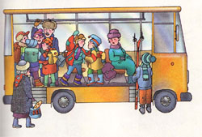
- Ожидайте транспорт на остановке, не выходите на проезжую часть, старайтесь не оказываться между маршрутным транспортным средством и поджидающей его толпой (особенно это опасно в гололед);
- Не входите и не выходите из транспорта до полной его остановки. Ни в коем случае нельзя прыгать в транспортное средство на ходу;
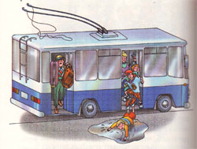
- Внутри трамвая, троллейбуса и особенно, более подвижного автобуса, если нет возможности сесть, обеспечьте себе устойчивое положение в салоне – старайтесь держаться за поручни на случай экстренного торможения или остановки. Лучшая точка опоры – поручень над головой;
- Лучше стойте лицом в сторону движения, чтобы иметь возможность заранее заметить опасность и успеть на нее среагировать. Опасно также дремать;
В случае столкновения и невозможности удержаться в вертикальном положении попытайтесь в падении сгруппироваться и закрыть голову руками.
- Небесполезно знать, где в транспорте располагаются и как приводятся в действие аварийные выходы (пока вы едете, почитайте вместо газеты аварийные инструкции);

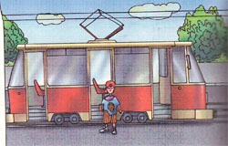
При возникновении аварийной ситуации
- Соблюдайте спокойствие и рассудительность, ни в коем случае не способствуйте возникновению паники;
- Пользуясь основными и запасными выходами, покиньте транспортное средство и помогите пострадавшим пассажирам;
ПОМНИТЕ: при пожаре городской транспорт горит очень быстро. Нос и рот в этом случае следует заранее защитить шарфом, платком, полой одежды, рукавом или другим материалом.
- При обнаружении небольших очагов пожара надо сообщить о них водителю, попытаться загасить огонь своими силами с помощью висящего в салоне огнетушителя;
ЗНАЙТЕ: в городском электротранспорте во время пожара опасность представляет обгорающая электропроводка.
- Поэтому лучше лишний раз не касаться стен и металлических деталей корпуса;
- Выходить из электротранспорта при аварии следует прыжком, одновременно двумя ногами, не касаясь поручней и других частей корпуса, чтобы не замкнуть своим телом электроцепь;
- Нельзя пытаться стоя на земле помогать другим выходящим пассажирам;
ПОМНИТЕ: указанный прием – выход прыжком – должен использоваться даже в случаях отсутствия видимых повреждений конструкции троллейбуса или трамвая и линии электоропередачи.
- При заклинивании входных дверей или образовавшемся людском заторе воспользуйтесь запасными выходами, не ждите, когда ситуация станет критической;
- Из троллейбуса, лежащего на боку можно выбраться через вентиляционные люки в крыше.

